TUGAS AKHIR WEB DATABASE

PROPOSAL APLIKASI UJIAN ONLINE BERBASIS WEB

Kelas 06PFT:
Angela Muliawan 1501167380
Brian Alexandro 1501179714
Zola 1501179102

BINUS UNIVERSITY
JAKARTA
2014

BAB I
PENDAHULUAN
- Latar Belakang
Seiring dengan perkembangan teknologi, aplikasi berbasis web kini semakin diminati dan menjadi kebutuhan utama dari masyarakat global. Aplikasi-aplikasi ini terdiri dari berbagai macam kategori seperti e-commerce, social media, dll. Dapat dikatakan bahwa aplikasi-aplikasi ini menjadi hal yang melekat dalam kehidupan sehari-hari masyarakat untuk menjawab kebutuhan mereka. Contohnya masyarakat dapat berkomunikasi dengan rekan-rekannya melalui social media meskipun berada di belahan dunia yang berbeda, masyarakat juga dapat membeli barang-barang yang mereka inginkan melalui website-website online, pembayaran pun dapat dilakukan dengan internet banking.
Perkembangan teknologi dapat berdampak baik dan buruk tergantung dari penggunaannya. Salah satu bidang yang banyak mendapatkan dampak positif tersebut adalah edukasi. Edukasi, yang menjadi jantung dari perkembangan dunia untuk mencerdaskan bangsanya, dapat dikonsumsi dimana saja dan kapan saja melalui internet. Seperti yang telah diketahui, di zaman ini sekolah pun dapat dilakukan hanya dengan internet, tanpa perlu pergi ke sekolah.
Bidang edukasi berkaitan erat dengan material dan ujian. Namun, disaat sekarang ini belum banyak aplikasi yang dapat membuat user dapat membagikan material sekaligus mengadakan ujian online bagi user tertentu bahkan dibagikan ke publik sebagai penambah wawasan. Salah satu contohnya, misalnya di suatu kampus dosen yang tidak dapat menghadiri perkuliahan ingin membagikan materi serta mengadakan ujian kepada mahasiswanya. Dibutuhkan aplikasi untuk dapat sharing material dan membuat ujian, lalu dosen hanya perlu mengirimkan linknya untuk mahasiswa membaca dan mengerjakan ujian tersebut, dimana dosen juga dapat melihat hasil ujian mahasiswanya.
Di kasus yang lain, banyak organisasi dan perusahaan yang masih mengadakan ujian secara tertulis, misalnya untuk proses rekrutmen. Dampaknya, penyelenggara harus memeriksa secara manual ujian yang seringkali jumlahnya tidak sedikit padahal disaat sekarang ini dapat saja dibuat suatu sistem yang dapat memudahkan mereka.
Kasus-kasus yang dijabarkan diatas-lah yang melatarbelakangi penulis dalam membuat “Aplikasi Ujian Online Berbasis Web”.
- Tujuan Penelitian
- Mengembangkan sistem ujian dan pengkoreksian online bagi organisasi.
- Mengurangi biaya cetak untuk pendistribusian ujian maupun materi.
- Efisiensi waktu dalam pengkoreksian ujian.
- Rumusan Masalah
- Banyak organisasi yang masih menggunakan sistem ujian tertulis sehingga pengkoreksian ujian masih manual. Berakibat memakan waktu lama dan adanya human error.
- Ruang lingkup
- Menambah Ujian
User yang telah terdaftar dapat membuat soal ujian berupa pilihan ganda. User dapat melakukan pengaturan siapa saja yang berhak untuk mengisi ujian tersebut.
- Memonitoring material dan ujian
User yang telah mengupload ujian akan mendapatkan informasi mengenai siapa saja yang telah mengerjakan ujian tersebut. User yang melakukan ujian pun akan mendapatkan hasil ujian mereka sesaat setelah melakukan ujian serta dapat melihat historinya.
- Melihat ujian berdasarkan hak akses
User yang belum terdaftar dapat mengerjakan ujian yang dibagikan ke publik. User yang telah login dapat mengerjakan ujian yang disharingkan ke publik dan private.
- Memonitoring user, kategori, tingkatan, dan ujian oleh administrator
Admin dapat melihat dan menghapus user, kategori, tingkatan ataupun ujian yang dianggap tidak sesuai.

BAB II
LANDASAN TEORI
- PHP
PHP yang merupakan singkatan dari PHP:Hypertext Preprocessor adalah bahasa skrip yang dapat ditanamkan atau disisipkan ke dalam HTML. PHP banyak dipakai untuk memrogram situs web dinamis. PHP dapat digunakan untuk membangun sebuah CMS.
Kelebihan dari bahasa PHP adalah:
- Bahasa pemrograman PHP adalah sebuah bahasa script yang tidak melakukan sebuah kompilasi dalam penggunaanya.
- Web Server yang mendukung PHP dapat ditemukan dimana - mana dari mulai apache, IIS, Lighttpd, hingga Xitami dengan konfigurasi yang relatif mudah.
- Dalam sisi pengembangan lebih mudah, karena banyaknya milis - milis dan developer yang siap membantu dalam pengembangan.
- Dalam sisi pemahamanan, PHP adalah bahasa scripting yang paling mudah karena memiliki referensi yang banyak.
- PHP adalah bahasa open source yang dapat digunakan di berbagai mesin (Linux, Unix, Macintosh, Windows) dan dapat dijalankan secara runtime melalui console serta juga dapat menjalankan perintah-perintah system.

- CodeIgniter
CodeIgniter adalah aplikasi open source yang berupa framework dengan model MVC (Model, View, Controller) untuk membangun website dinamis dengan menggunakan PHP. CodeIgniter memudahkan developer untuk membuat aplikasi web dengan cepat dan mudah dibandingkan dengan membuatnya dari awal. CodeIgniter dirilis pertama kali pada 28 Februari 2006. Versi stabil terakhir adalah versi 2.1.3.

Ada beberapa kelebihan CodeIgniter (CI) dibandingkan dengan Framework PHP lain,
- Performa sangat cepat
Codeigniter merupakan framework yang paling cepat dibanding framework yang lain.
- Konfigurasi yang sangat minim (nearly zero configuration)
Tentu saja untuk menyesuaikan dengan database dan keleluasaan routing tetap diizinkan melakukan konfigurasi dengan mengubah beberapa file konfigurasi seperti database.php atau autoload.php, namun untuk menggunakan codeigniter dengan setting standard cukup mengubah sedikit saja file pada folder config.
- Banyak komunitas
Dengan banyaknya komunitas CI ini dapat memudahkan kita untuk berinteraksi dengan yang developer lain.
- Dokumentasi yang sangat lengkap
Setiap paket instalasi codeigniter sudah disertai user guide lengkap untuk dijadikan permulaan, bahasanya pun mudah dipahami.

- Jquery
JQuery adalah library Javascript yang dibuat untuk memudahkan pembuatan website dengan HTML yang berjalan di sisi client. JQuery diluncurkan pada tanggal 26 Januari 2006 di Barcamp NYC oleh John Resig dan berlisensi ganda di bawah MIT dan GPL. JQuery menjadi Library Javascript yang paling popular pada saat ini.
Script JQuery dibuat untuk memudahkan pengaturan dokumen seperti menyeleksi object dengan element DOM dan membuat aplikasi dengan AJAX. Jquery juga menyediakan layanan atau support para developers untuk membuat plug-ins di dalam bahasa Javascript tentunya. Sehingga memungkinkan para developer website membuat website lebih interaktif dengan animasi, efek – efek, tema dan widget. Dengan menggunakan JQuery kita dapat mengungkapkan kreatifitas untuk membuat website dinamis.

Beberapa Fitur yang ada di JQuery :
- Dalam Pemakaian menggunakan seleksi element DOM, sehingga website lebih dinamis dan interaktif.
- JQuery dapat memanipulasi Class pada CSS dan Support CSS 3
- Event
- AJAX
- Efek-efek dan animasi
- Ekstensi dan Plug-ins
- Kompatibilitas dengan hampir semua Browser modern
- Keperluan lain seperti: User Agent, Feature detection dan lainnya

- AJAX
AJAX merupakan singkatan dari Asynchronous Javascript and XML. Istilah ini pertama kali diperkenalkan dalam sebuah artikel oleh Jesse James Garrett dari Adaptive Path, sebuah perusahaan web desain berbasis di San Francisco. Ia melihat bahwa dibutuhkan cara yang mudah untuk memilih suatu gaya desain dan kemudian membangun desain tersebut untuk klien. Tujuan utama dari AJAX adalah untuk membuat aplikasi web berfungsi seperti aplikasi desktop. Aplikasi yang menggunakan AJAX menjadi lebih cepat dan dinamis.

BAB III
PEMBAHASAN
    - Teknologi dan Software
Aplikasi Ujian Online akan dibuat dengan bahasa PHP dengan dukungan Javascript, JQuery dan AJAX. Untuk penyimpanan data akan digunakan DBMS SQL Server. Software untuk pengerjaan aplikasi ini akan menggunakan Notepad++ dan PhpMyAdmin.

    - Desain Halaman
Kami telah menyediakan beberapa rancangan halaman untuk aplikasi, antara lain:
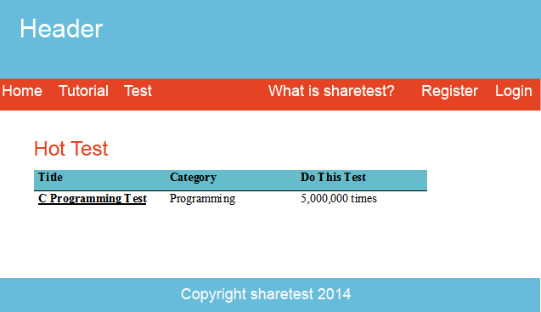

Gambar 1 Halaman Utama dari Aplikasi

Halaman di atas adalah rancangan awal untuk homepage. Halaman ini dapat diakses oleh publik. Di halaman ini user dapat melihat test apa saja yang sedang banyak dikerjakan. Selain itu ada menu Test untuk menelusuri lebih lanjut dengan searching, sorting dan melihat kategori. User juga dapat melakukan login dan register.

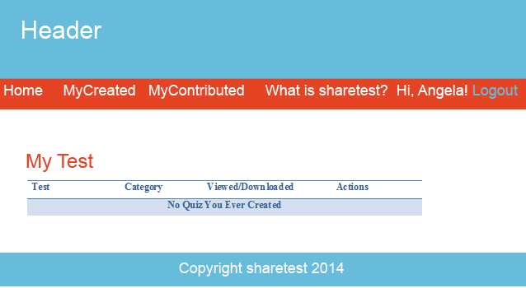

Gambar 2 Halaman MyCreated Untuk User

Halaman ini dapat dibuka oleh user yang sudah terdaftar dan memilih menu MyCreated. User dapat melihat statistik dari test yang telah dibuat.

BAB IV
KESIMPULAN

Aplikasi Ujian Online Berbasis Web yang akan kami buat diharapkan dapat menarik perhatian masyarakat, menunjang kebutuhan masyarakat dalam berbagai hal, terutama dalam hal edukasi, serta dapat digunakan dengan mudah.

DAFTAR PUSTAKA

id.wikipedia.org/wiki/PHP
id.wikipedia.org/wiki/CodeIgniter
id.wikipedia.org/wiki/JQuery
id.wikipedia.org/wiki/AJAX

